实验2 Wirehshark数据抓包及分析实验

1. Wireshark网络协议分析工具使用

一、实验目的
- 熟悉并掌握Wireshark的基本使用；
- 了解网络协议实体间进行交互以及报文交换的情况。

二、实验环境
操作系统为Windows，与因特网连接的计算机，安装有Wireshark、IE等软件。

三、实验任务
熟悉并掌握Wireshark的基本使用，为下一步协议分析打好基础。

四、实验方法（里面包括具体实验内容，步骤等）
Wireshark是一种可以运行在Windows, UNIX, Linux等操作系统上的分组嗅探器，是一个开源免费软件，可以从http://www.wireshark.org下载。
运行Wireshark程序时，其图形用户界面如图1所示。最初，各窗口中并无数据显示。Wireshark的界面主要有五个组成部分：
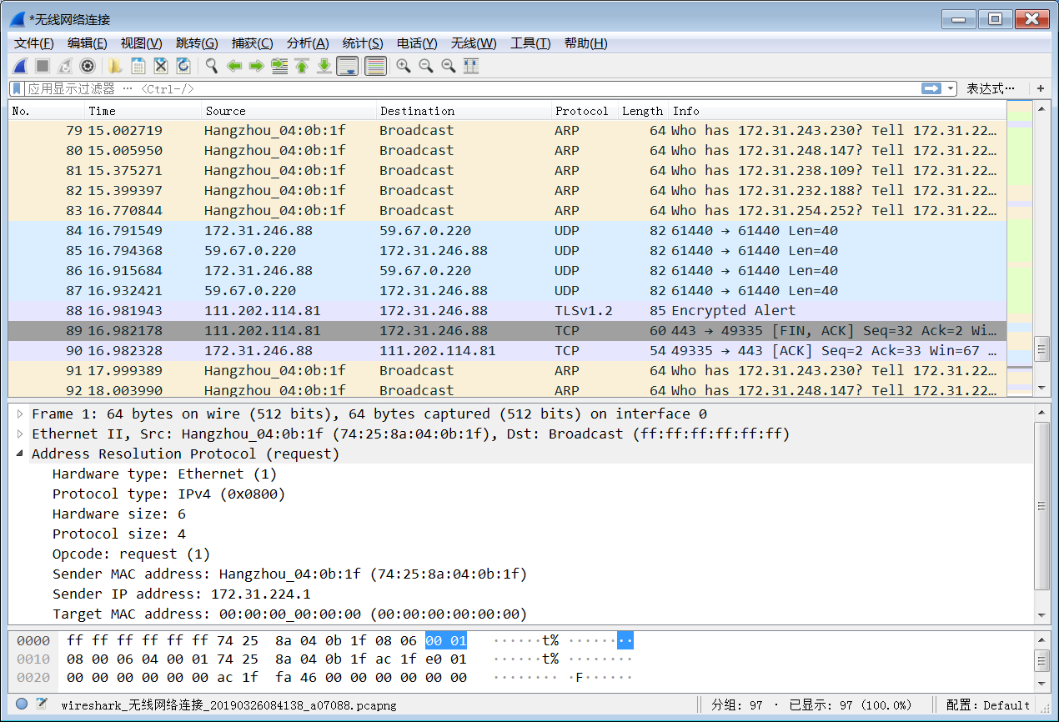
分组内容
左：十六进制
右：ASCII码
选定分组
首部明细
协议筛选框
捕获分组
列表
命令和菜单
图1 Wireshark用户界面
命令菜单（command menus）：命令菜单位于窗口的最顶部，是标准的下拉式菜单。
协议筛选框（display filter specification）：在该处填写某种协议的名称，Wireshark据此对分组列表窗口中的分组进行过滤，只显示你需要的分组。
捕获分组列表（listing of captured packets）：按行显示已被捕获的分组内容，其中包括：分组序号、捕获时间、源地址和目的地址、协议类型、协议信息说明。单击某一列的列名，可以使分组列表按指定列排序。其中，协议类型是发送或接收分组的最高层协议的类型。
分组首部明细（details of selected packet header）：显示捕获分组列表窗口中被选中分组的首部详细信息。包括该分组的各个层次的首部信息，需要查看哪层信息，双击对应层次或单击该层最前面的“＋”即可。
分组内容窗口（packet content）：分别以十六进制（左）和ASCII码（右）两种格式显示被捕获帧的完整内容。
实验步骤
- 启动Web浏览器（如IE）；
- 启动Wireshark；
开始分组捕获：单击工具栏的 按钮，出现如图2所示窗口，用户可以通过鼠标选择发送和接受的网络接口。当计算机具有多个网卡时，选择其中发送或接收分组的网络接口（本例中，第一块网卡为虚拟网卡，第二块为以太网卡）。单击“开始”按钮开始进行分组捕获；
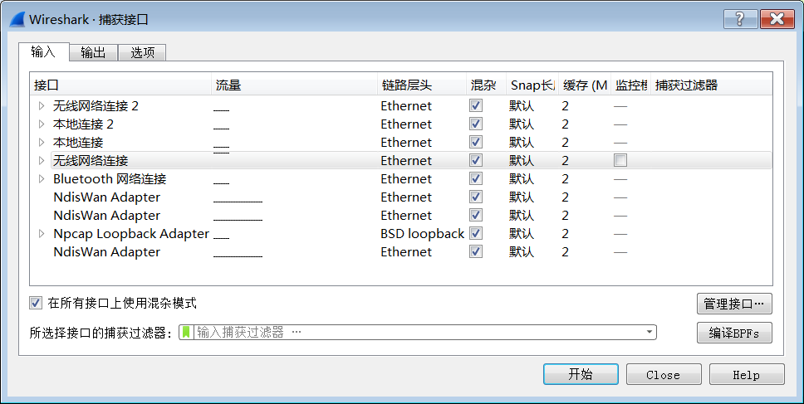
图2 捕获选项设置
- 在运行分组捕获的同时，在浏览器地址栏中输入某个网页的URL，如：
http://www.tust.edu.cn
当完整的页面下载完成后，单击捕获对话框中的“停止捕获分组”按钮，停止分组捕获。此时， Wireshark主窗口显示已捕获的你本次通信的所有协议报文；在协议筛选框中输入“http”，单击“apply”按钮，分组列表窗口将只显示HTTP协议报文。
- 选择分组列表窗口中的第一条http报文，它是你的计算机发向服务器 （www.tust.edu.cn）的HTTP GET报文。当你选择该报文后，以太网帧、IP数据报、TCP 报文段、以及HTTP报文首部信息都将显示在分组首部子窗口中，其结果如图3。
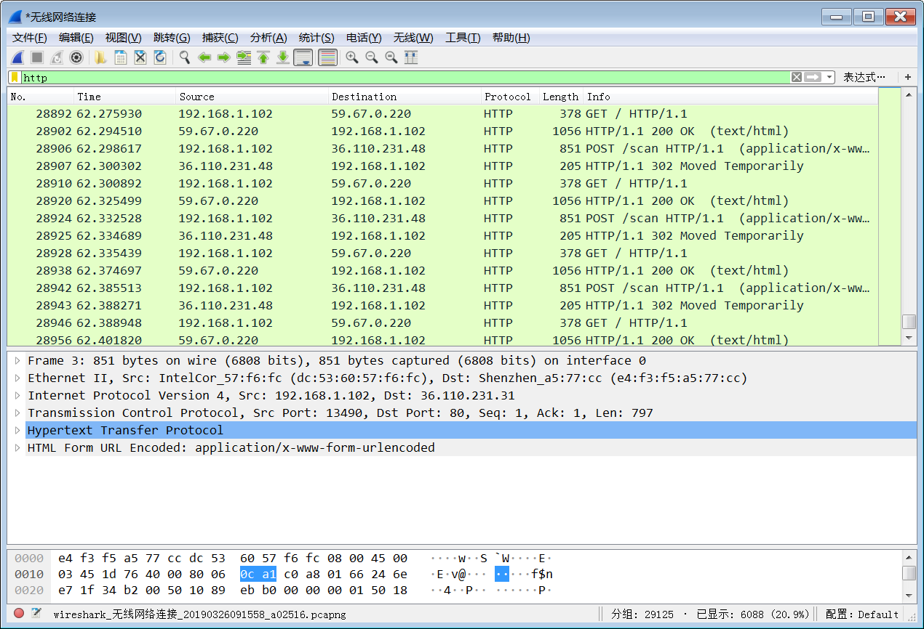
图3 协议筛选

五、实验提示
1．不能接受到分组，可能没有正确选择捕获分组的接口，或者是没有打开浏览器，打开对应的网页。
2．由于通过协议筛选的原因，看不到其他类型的分组，要看其他类型的分组，可以去掉筛选，也可以输入制定类型协议，进行筛选。

2. 使用Wireshark分析IP协议

一、实验目的
- 掌握网络层协议。
- 掌握ping 命令的使用方法。
- 了解ICMP协议。
- 掌握IP协议的分析方法。
二、实验环境
- 因特网连接的计算机，操作系统为Windows。
- Wireshark、IE等软件。

三、实验内容
- 分析IP协议。
- 分析IP数据报分片。
- 分析ICMP协议。

四、实验步骤
- IP数据报
TCP/IP协议定义了一个在局域网上传输的包，称为IP数据报（IP Datagram）。IP数据报由首部和数据两部分组成，首部部分包括版本，长度，IP地址等信息。数据部分一般用来传输其他的协议，如TCP，UDP和ICMP协议等。
- IP数据报首部格式

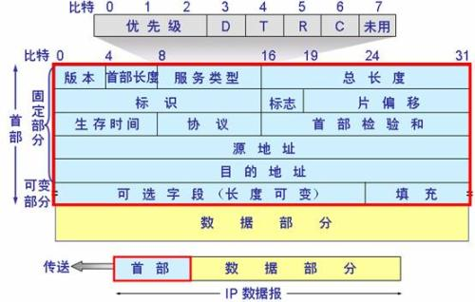
图6 IP数据报格式
版本：指IP协议所使用的的版本。目前广泛使用的IP协议版本号为4
首部长度：IP首部长度，可表示的最大十进制数值是15。注意，该字段所表示的单位是32位字长（4个字节）。因此首部长度最大为60字节。
服务类型： 优先级标志位和服务类型标志位
总长度： 指IP首部和数据包中数据之后的长度，单位为字节。总长度为16位，因此最大长度为2^16- 1 = 65536字节。
标识： 一个唯一的标识数字，用来标识一个数据报或者被分片数据报的次序。
标志：用来标识一个数据包是否是一组分片数据包的一部分。 最低位MF（More Fragment）。当MF=1表示后面“还有分片”的数据包，MF=0表示这已经是最后一个分片数据了，中间位DF（Dont Fragment）不能分片，只有当 DF=0时，才允许分片。
片偏移： 一个数据包其中的分片，用于重新组装数据用。
生存时间： 用来定义数据包的生存周期。
协议： 用来识别在数据包序列中上层协议数据包的类型。
首部检验和： 一个错误的检测机制，确保IP头部没有被修改。
源地址： 发送端的IP地址。
目的地址：数据包目的的IP地址。
可选字段：保留作额外的IP选项。
数据部分：使用IP传递实际数据用。
- Ping 命令
在本地主机上ping www.baidu.com，使用wireshark获取数据。
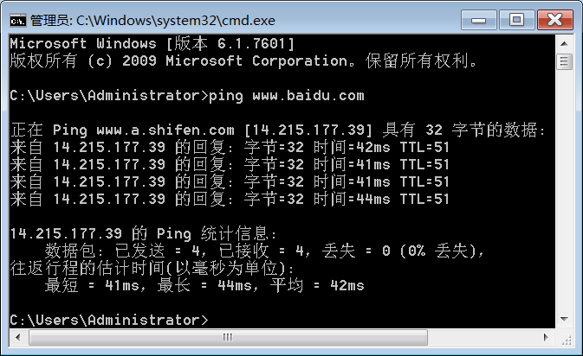
图7 ping结果图
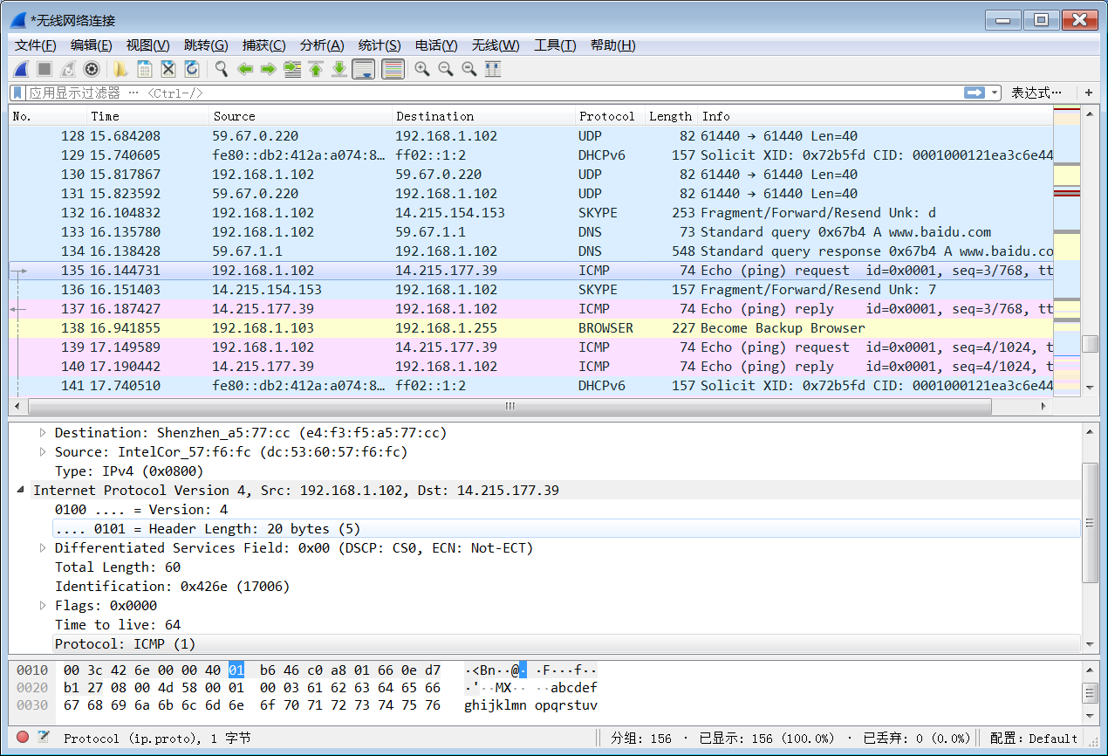
图8 wireshark获取数据
- 分析ICMP请求帧
选中135帧，查看包的详细信息
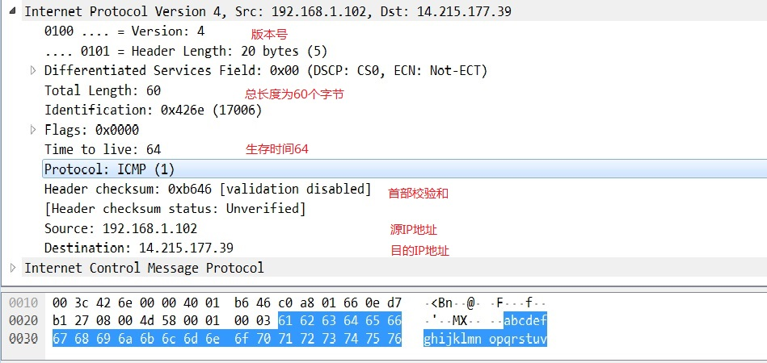
图9 wireshark抓取ICMP包请求帧
分析137帧，也就是回应帧
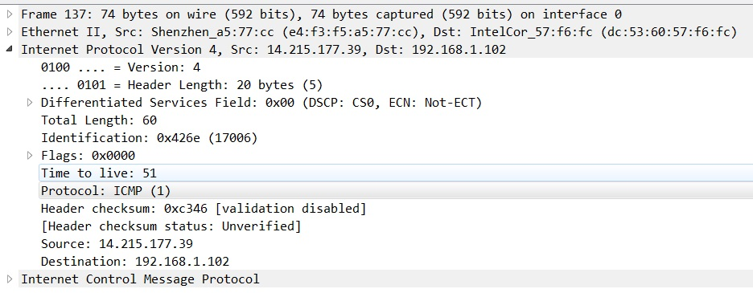
图10 wireshark抓取ICMP包回应帧
其中明显的不同的是生存时间发了变化，也就是从我本地到百度之间总共经过了64-51=13个路由。当然每次可能经过的路径是不一样的。
- 分析存活时间
（1）存活时间/生存时间是什么？
存活时间Time-to-live（TTL）值定义了在该数据报丢失之前，所能经历的时间，或者能够经过的最大路由数目。TTL在数据报被创建时就会被定义，而且通常在每次被发往一个路由器的时间减1.
例如： 如果一个数据包的存活时间是2，那就是说当它经过第一个路由器的时候，其TTL会被减去1，并向第二个路由发送，如果到第2个路由这是TLL时间会减去1，变为0。如果这时候数据包还没有到达目的地，则会丢弃该数据包。
（2）存活时间的作用的是什么？
假设在发送目地的过程中，会经过数十个路由器，在这个过程中，可能会碰到被配置错误的路由器，而会导致其目的地错误。在这种情况下，可能这个数据包就会一直发送，在网络中出现一个死循环，这样就会导致整个网络瘫痪等。所以当每次经过一个路由器TTL的值都会减去1，所以可以防止这个问题的出现。
（3）分析IP数据包中TTL值的变化
前面说过，如果在同一个网段传输数据，TTL的值是补变化的。如果是不同的网段TTL的值是变化 的
- 分析同网段中TTL的值
若搭建的环境是用192.168.0.1 ping 192.168.0.2，可以看到74帧是request帧
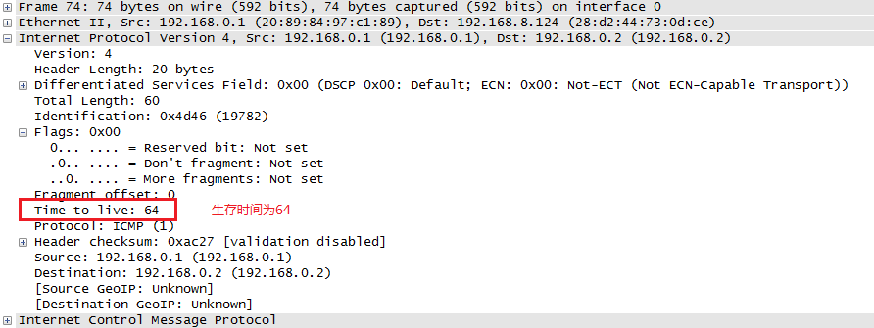
图11 wireshark抓取request帧
相应的75帧就是回应报文（reply）
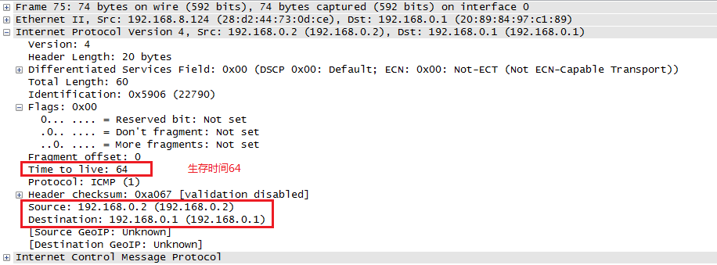
图12 wireshark抓取回应报文
可以看到如果是相同的网段，TTL的值是相同的。
- 分析不同网段TTL的值
分析不同网段的TTL，其实在第二节中分析中可以明显看见TTL的值是不同的。 在这里我通过ping新浪的官网。很明显新浪官网地址和我本地的是属于不同的网段。
下图19帧是请求报文（request）而20帧是响应报文（reply）。
分析19帧报文的详细信息：
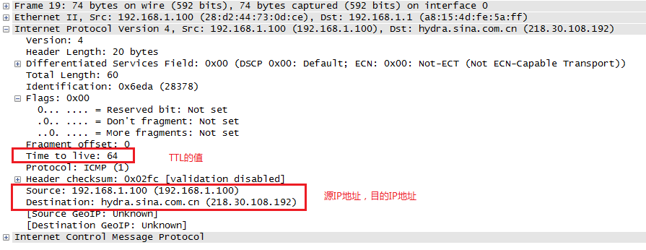图13 19帧请求报文的详细信息
分析20帧的详细信息：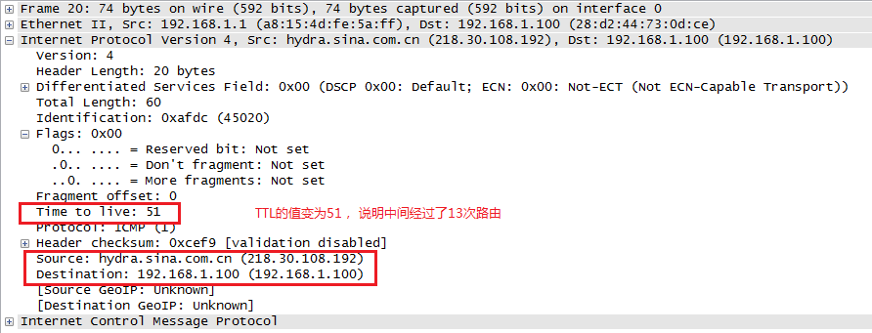图14 20帧回应报文的详细信息
6．IP分片数据分析实验步骤
（1） IP分片数据包
由于以太网数据报的“数据”部分最长只有1500字节，因此如果IP数据报超过了1500字节，就需要分割成多个以太网数据包分开发送。
在使用ping命令时，默认是不会超过1500字节的，所以如果想要获取IP分片包，需要指定发送的数据包的大小。
比如： ping 192.168.0.1 -l 3000 指定获取包的大小为3000
（2） 分析IP分片数据包分析
分析 第1帧数据包
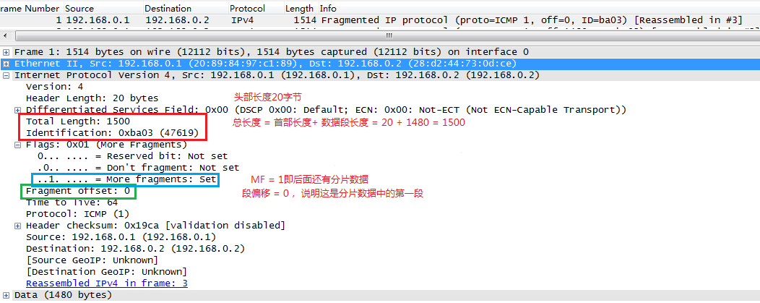
图15 第1帧数据包详情
分析第2帧数据包
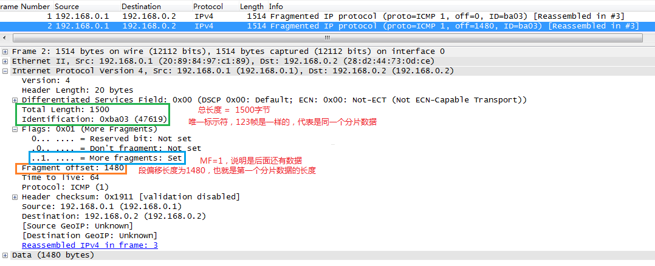图16 第2帧数据包详情
分析第3帧数据包
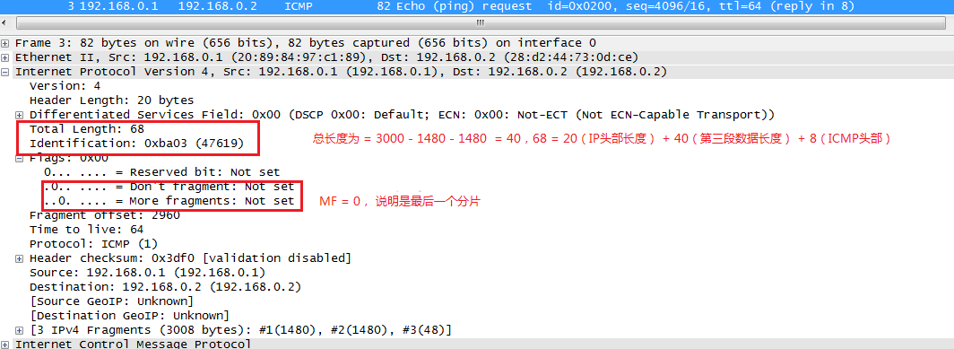
图17 第3帧数据包详情

实验提示
- 在两台计算机上运行Wireshark，为了截获和实验相关的数据包，要先设置Wireshark的截获条件为对方主机的IP地址，并开始截获。
- 要理解以太网的MTU。
- 如果对于ping命令的使用参数不了解，可以在命令窗口下输入 ping /? 即可查看其基本参数的意义。如下图：
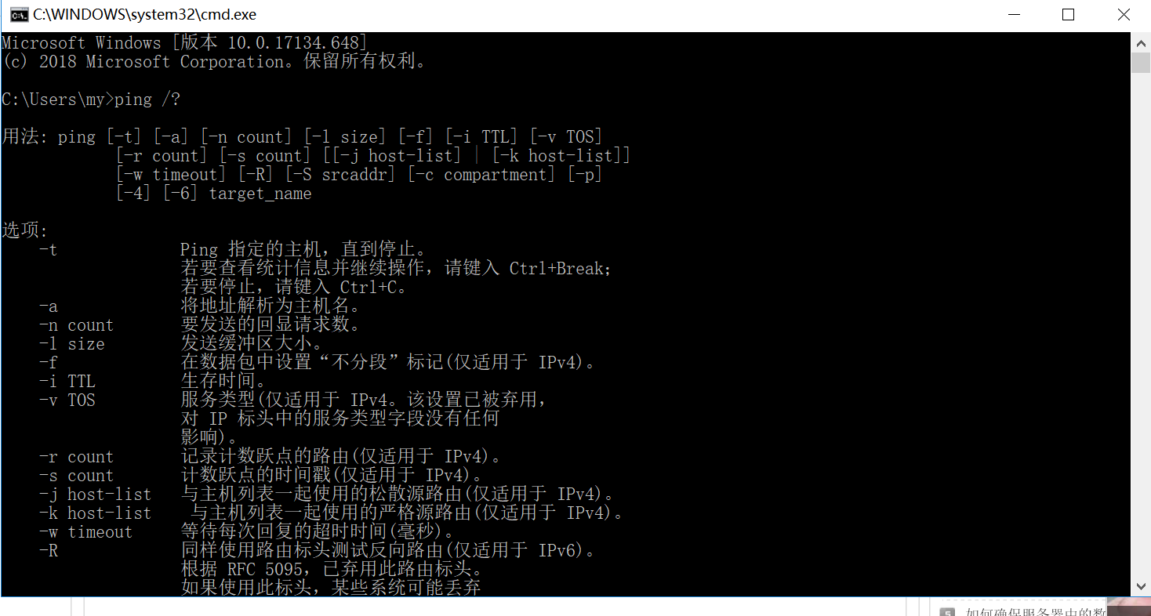
图18 ping 命令详解

3. 使用Wireshark分析TCP协议

一、实验目的
- 理解TCP协议的工作原理。
- 掌握TCP建立连接的过程。
- 利用Wireshark 对TCP协议进行分析。

二、实验环境
- 因特网连接的计算机，操作系统为Windows。
- Wireshark、IE等软件。

三、实验内容
- 理解TCP首部各字段的含义及作用。
- 理解三次握手的过程。
- 能够分析TCP协议的建立连接和断开连接的过程。
- 了解TCP的标志字段的作用。

四、实验步骤
- TCP连接的建立：
TCP连接通过称为三次握手的三条报文来建立的。如下图所示：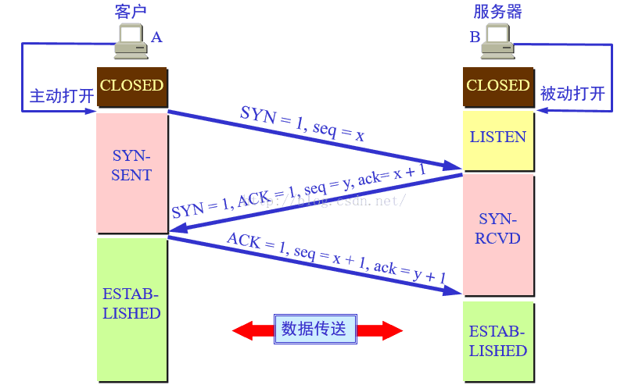
图19 TCP连接的建立
过程如下：
- 首先客户端发送一个SYN包给服务器（SYN=1，Seq为主机选择的这个连接的初始序号），然后等待应答。
- 服务器端收到SYN包，回应给客户端一个ACK =x+1、SYN=1的TCP数据段(ACK表示确认序号有效，即收到上一个包，这里加1并不是ACK的值加1，ACK是一个标志位，这里会变成1，而x+1则是希望收到的下一个包的序列号，这个值放在包的确认序列号字段中，而只有ACK=1时，确认序列号才有效)。
- 客户必须再次回应服务器端一个ACK确认数据段（这里的Seq为x+1）。
经过上面3个过程就建立了一个tcp连接，接着就可以发送数据了，因为建立连接使用了一个序列号x，所以发送数据的第一个字节序号为x+1。
注意：这里tcp为应用层提供全双工服务，意味数据能在两个方向上独立地进行传输，因此连接的每一段都有各自的传输数据序号（对应于上述中的x和y，这两个值是没有必然联系的）。
Wireshark抓包分析TCP3次握手：
下面通过利用http应用层连接一个网络，实现tcp的3次握手和简单的数据交换过程，下面通过抓包来实际观察这个过程，首先我们先看看抓到的包：
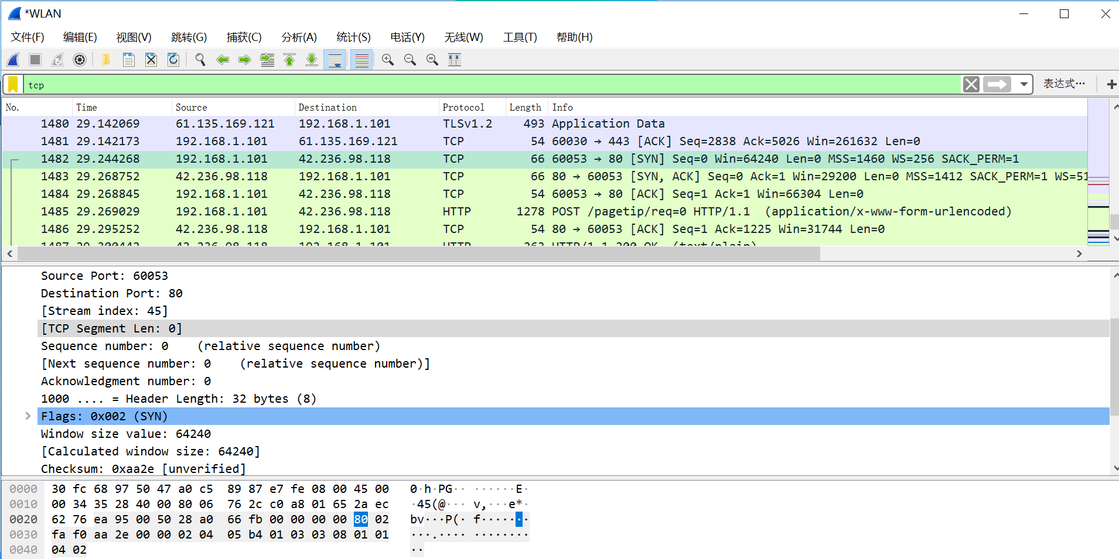
图20 Wireshark获取TCP连接的建立过程数据包

如上图所示：
第一次握手：1482，是客户端发起主动连接请求。其中SYN=1，seq=0。
第二次握手：1483，是服务器端同意建立连接，给出的确认报文。其中SYN=1,ACK=1。
第三次握手：1484，是客户进程收到服务器端的确认后，还要向服务器端发出确认。其中ACK=1，seq=1。
三次握手完成，TCP连接建立成功，可以进行数据的传输。
- TCP连接的释放
TCP连接的释放过程如下图所示：
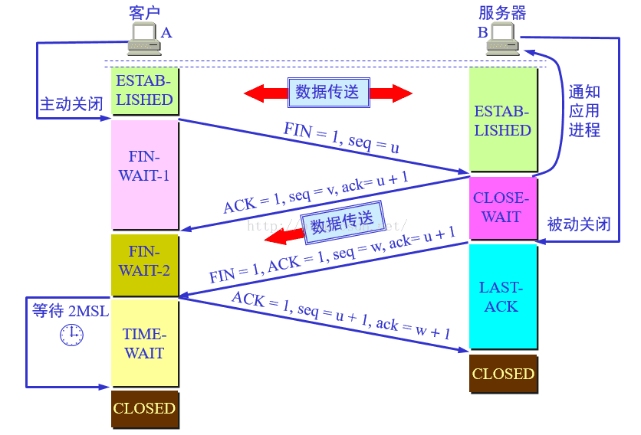
图21 TCP连接的释放
当通信双方完成数据传输，需要进行TCP连接的释放，由于TCP连接是全双工的，因此每个方向都必须单独进行关闭。这个原则是当一方完成它的数据发送任务后就能发送一个FIN来终止这个方向的连接。收到一个 FIN只意味着这一方向上没有数据流动，一个TCP连接在收到一个FIN后仍能发送数据。首先进行关闭的一方将执行主动关闭，而另一方执行被动关闭。因为正常关闭过程需要发送4个TCP帧，因此这个过程也叫作4次握手。
下面通过抓包来实际观察这个过程，首先我们先看看抓到的包
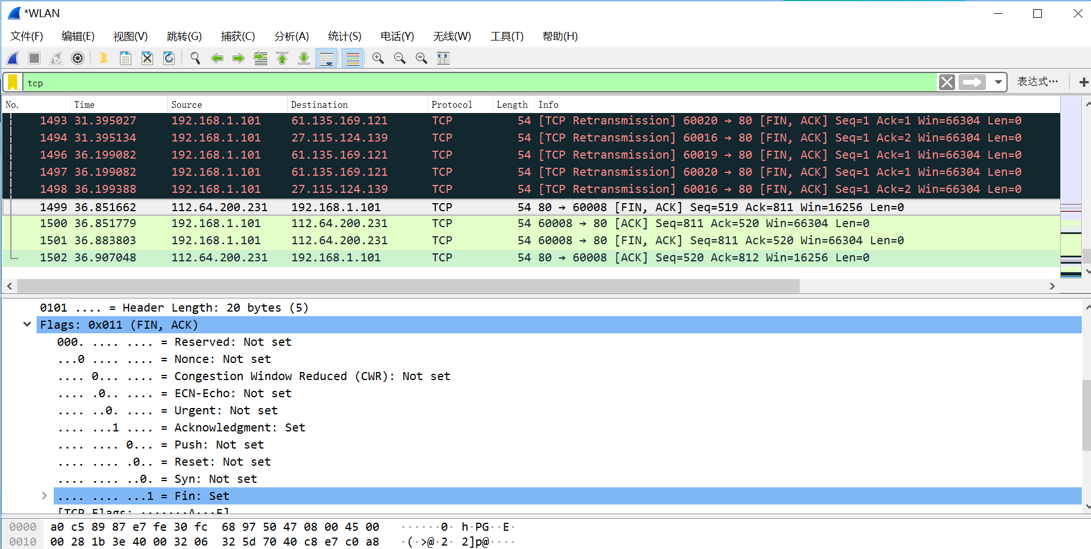
图22 Wireshark获取TCP连接的释放过程数据包
如上图所示：
第一次握手：1499，是客户端发起连接释放报文段。其中FIN=1，ACK=1，seq=519。
第二次握手：1500，是服务器端响应客户端的释放请求，给出的连接释放确认报文。其中ACK=1，ack=520（上一条报文的seq+1的值）。
这是，TCP进入半关闭状态。
第三次握手：1501，是服务器端发出连接释放报文段。其中FIN=1，ACK=1，=1，ack=520（同上一条报文的ack的值）。
第四次握手：1502，是客户端发出确认连接释放报文段。其中ACK=1，seq=520（同上一条报文的ack的值），ack=812（上一条报文的seq+1的值）。
四次握手完成，TCP连接释放成功。

五、实验提示
- TCP连接释放的过程中，当连接处于半关闭的状态是，允许服务器端没有发送完成的数据继续发送。
- TCP连接经过四次握手释放成功之后，一般还要经过时间2MSL，使得本次连接持续的时间内所产生的所有报文段从网络中消失。
- 除时间等待技术器外，TCP还设有一个保活计时器，以防止意外故障发生时，可以被合理处理。

